06.09.2006 Stannewisch u Niesky
Číslo jednání: 03-2006-DE-Lesy

Lesní školící středisko Stannewisch existuje od roku 1991 a využívají je zejména školy, mateřské školky a spolky. Formou praktických prožitků a učení včetně ekologicko-pedagogického programu je prezentován význam lesa a rozvíjeno resp. prohlubováno vnímání životního prostředí. Stannewisch se nachází v lesním okrsku Weißwasser, který má 13 revírů. Plocha lesa v lesním okrsku činí celkem 44.000 ha a skládá se ze soukromého, zemského, komunálního, státního a církevního lesa. Největší část tvoří 39.000 ha soukromého lesa patřícího 7.400 vlastníkům.
06.09.06 se setkala EUREX Lesy.
Pozdravné slovo přednesl poslanec okresu Dolní Slezsko-Horní Lužice pan Dreier, který současně konstatoval, že by měly být v souvislosti s plánovanou správní reformou zachovány osvědčené, okres přesahující struktury v oblasti lesnictví.
Hlavním bodem jednání byl záměr Technické univerzity: ENFORCHANGE – Rozvoj lesa v Lužici za měnících se podmínek v životním prostředí. Dle něho se objeví změny v nížinách Lužice a navazujících regionech i v sousedních zemích. Do roku 2100 se očekává nárůst průměrných ročních teplot o 3% a pokles srážek o 30% (zejména v létě). To ovlivní lesní klima zvýšením suchosti a nebezpečí požáru a tím i výskytu suchomilných druhů stromů (např. dub, borovice).
Pan Schurr zdůraznil nutnost představit poznatky o klimatických změnách kompetentním osobám a definovat konsekvence pro práci v regionu.
Pan Prof. Makeschin zdůraznil, že se od kolegů v regionu vyžaduje, aby pokládali kritické otázky a vyjádřili potřebu jednání. V druhém projektovém území Dübener Heide již byl tento krok učiněn. Pan Makeschin navrhl setkávat se častěji na konkrétním místě, prodiskutovávat v konkrétních situacích scénáře a činit rozhodnutí. V VII. Výzkumném programu EU (2007 ff.) se nachází těžiště transnacionálních projektů využívání půdy. Zde v regionu by měl vzniknout větší projektový svaz. Polská strana k tomu při příští příležitosti zorganizuje exkurzi na vhodných místech.
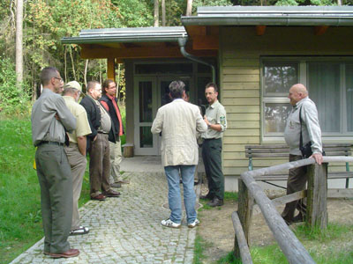
Dále proběhla výměna informací o strukturách a rozvoji trhu se dřevem v Sasku a Polsku.

